Праздничный стол.
«Симаним» - символы праздника.
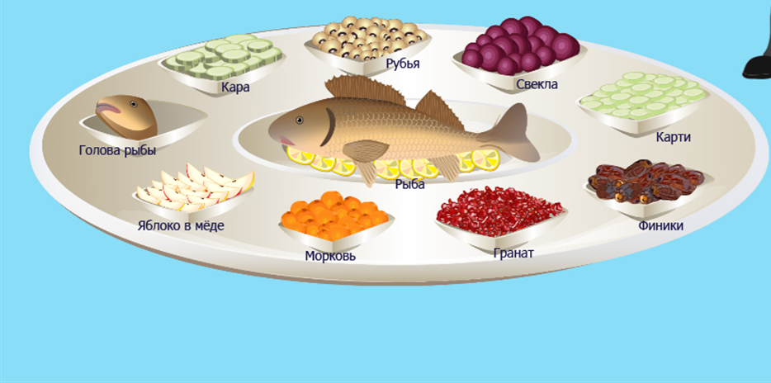
В эти дни принято устраивать праздничную трапезу, и класть на стол особые продукты-«симаним». В Рош-а-Шана мы кладем на стол продукты, несущие в своем названии положительный смысл.
Какие же продукты мы едим?
Например, халу – мы обмакиваем в мед и съедаем. Круглая хала - олицетворение полноты и завершенности.
Потом в мед обмакиваем сладкое яблоко, и говорим: «Да будет на то воля Вс-вышнего – подарить нам хороший и сладкий год».
Затем к столу подаются различные фрукты и овощи, в названиях которых содержатся положительные намеки, например: финики, гранат, свекла, морковь, тыква, фасоль и лук-порей. Съедающий их произносит фразу, соответствующую смыслу их названия на арамейском языке.
Финики («тамар»): «Да исчезнут все наши враги и ненавистники».
Гранат («римон»): «Да будет на то воля Вс-вышнего, чтобы наши заслуги умножались и становились многочисленными, как зерна граната».
Свекла («силка»): «Пусть уберутся наши враги и злопыхатели с лица земли».
Лук-порей («карти»): «Да будут пресечены наши враги» .
Фасоль («рувия»): «Да увеличатся наши заслуги».
Тыква («кара»): «Да будет прочитан пред Тобой список наших заслуг».
Морковь («гезер»): «Да будут вынесены нам лишь хорошие приговоры».
Еще в первый день Рош-а-Шана, принято есть баранью или рыбью голову. При этом говорят: «Да будет на то воля Вс-вышнего, чтобы (во всех наших начинаниях) мы были во главе, а не в хвосте». Принято также есть рыбу, и это тоже считается знаком благословения. «Да будет на то воля Вс-вышнего, чтобы мы становились многочисленными и размножились словно рыбы».

Рецепты для праздничного стола.
Медовый леках
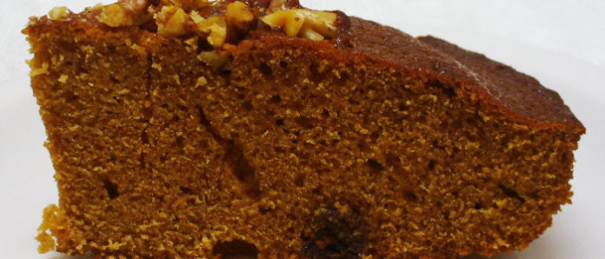

Ингредиенты:
-стакан меда,
-стакан сахара,
-4 яйца,
-0,5 чайной ложечки пищевой соды,
-полстакана растительного масла,
-0,5 чайной ложечки гвоздики,
-полстакана крепкого чая,
-можно добавить корицу
-мука добавляется на глазок, до консистенции густых оладий
Приготовление:
Проверьте яйца, и взбейте их в миске до светлой пены, постепенно добавляя сахар, масло, мед, соду, полстакана чая и специи.
Постепенно добавляйте муку, следите, чтобы тесто получилось не слишком крутое (по консистенции, как на густые оладьи).
Выпекайте до готовности, проверяя зубочисткой. Примерно 45-50 мин.

Сладкий кугель с яблоками
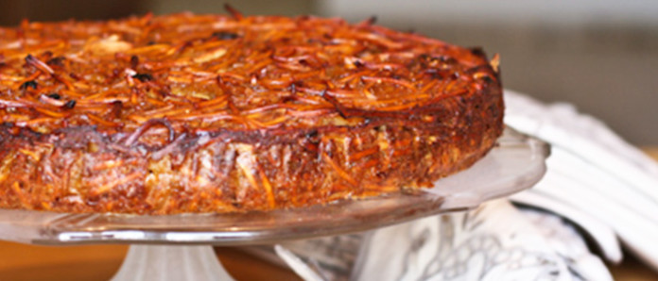
Этот сладкий кугель с яблоками особенно любят дети. Он также очень вкусен холодным, как пирог.
Ингредиенты:
-1 пачка отваренной и промытой вермишели
-2-3 яйца
-4 крупных зеленых яблока
-1 ст. ложка варенья
-2-3 ст. ложки сахара (или чайные, по вкусу)
-корица
Приготовление:
Яблоки очистить и натереть на крупной терке. Вермишель отварить и промыть. Смешать все ингредиенты, влить 2-3 столовых ложки растительного масла прямо в смесь и поставить в духовку. Печь при температуре 180 градусов примерно 40-45 минут, можно прикрыть, чтобы верх не подсох.

Приятного аппетита!

